Semaine des mathématiques Académie de Créteil
17 au 22 mars 2014
Les mathématiques au carrefour des cultures Boulier compteur

Le boulier compteur
= 14
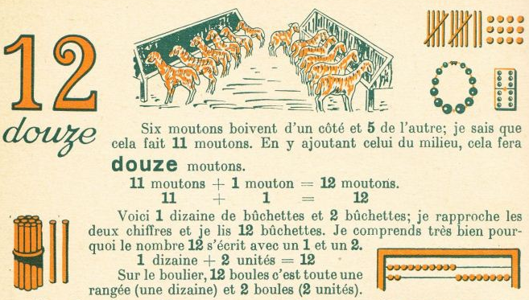
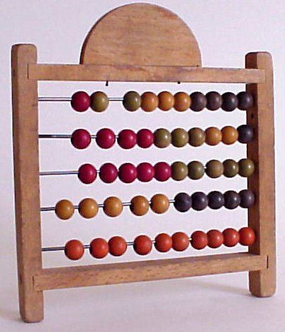
Sur ce livre de mathématiques de CP datant de 1943 (peut-être utilisé par tes arrières grands-parents), on peut voir une image de boulier !
Il y a encore quelques dizaines d’années, le boulier était utilisé à l’école pour aider les élèves à apprendre à compter !

Il y a fort longtemps, les hommes utilisaient des cailloux pour compter, d’abord en tas (1 caillou = 1 unité) :
Puis, pour que ce soit plus facile à compter, ils les ont alignés :
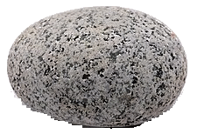
Enfin, pour que ce soit plus pratique et transportable, ils ont remplacé les cailloux par des billes qu’ils ont enfilées sur des tiges de fer maintenues par un cadre de bois : ainsi était né le boulier.
= 14
Sauras-tu déduire des deux exemples le fonctionnement du boulier et ainsi découvrir le nombre indiqué sur les bouliers du dessous ?
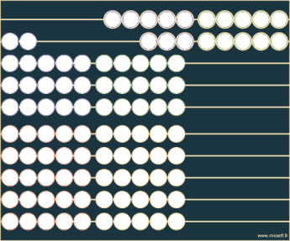
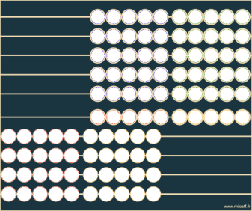
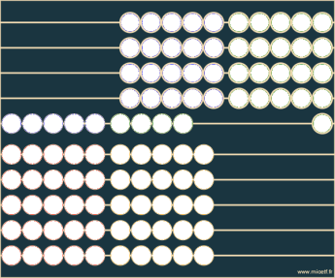
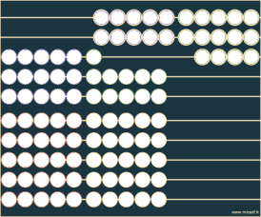
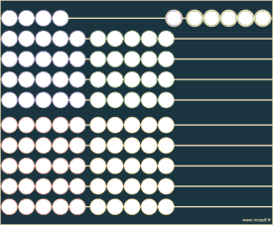
A toi de jouer !
= _
= _
= _
Exemples
= 24
= 6
Toi aussi, tu peux utiliser un boulier en classe pour t’aider à compter mais également à calculer !
Entraine-toi à utiliser un boulier sur internet, par exemple ici :
http://micetf.fr/boulierHTML5/

